ВИМОГИ ДО ОФОРМЛЕННЯ ТЕЗ
- Обсяг не більш 3-ох сторінок формату А4 (297х210 мм), орієнтація – книжкова.
- Поля: всі поля по 20 мм. Шрифт – Times New Roman, кегель – 14, міжрядковий інтервал – 1, абзацний відступ – 10 мм.
- Джерела розміщуються у порядку появи посилань у тексті!
- Переноси допускаються лише автоматичні
- Доповідь повинна бути актуальною, містить результати глибокого самостійного дослідження, її тези написані за правилами правопису з дотриманням академічної доброчесності.

ЗРАЗОК ОФОРМЛЕННЯ ТЕЗ

Іванова Ю.П., магістрант
Бердянського університету менеджменту і бізнесу,
м. Бердянськ
ПРАВОВІ МЕХАНІЗМИ ЗАХИСТУ ПРАВА ВЛАСНОСТІ У КОНТЕКСТІ МІЖНАРОДНОЇ ПРАКТИКИ
Протягом тривалого часу питання захисту права власності не виходило за межі національного правового регулювання. Однак у зв’язку із розвитком ринкових відносин та поглибленням міжнародної взаємодії проблеми, пов’язані із захистом права власності активізують регулювання на міжнародно-правовому рівні та, відповідно, активізують діяльність міжнародних судових установ.
Висновки:
ДЖЕРЕЛА ТА ЛІТЕРАТУРА:

Зверніть увагу, що між структурними елементами не має інтервалів. Також особлива увага на розміщення елементів роботи. Змінювати порядок розміщення представлених елементів (слів, інтервалів, знаків, стиль шрифту) не допускається!

Редакційна колегія залишає за собою право часткового редагування або відхилення матеріалу!

ЗАЯВКА
на участь у IX Всеукраїнській науково-практичній конференції
“Законодавство: історія розвитку, соціальна обумовленість та вдосконалення”

Прізвище_________________________________
Ім`я______________________________________
По батькові________________________________
Місце роботи (навчання, факультет, курс)______
Науковий ступінь___________________________
Вчене звання_______________________________
Посада____________________________________
Телефон___________________________________
E-mail_____________________________________
Обраний напрям____________________________
Тема доповіді ______________________________
Адреса для надсилання збірника_____________
Відомості про наукового керівника (для здобувачів)
Прізвище___________________________________
Ім'я________________________________________
По-батькові_________________________________
Посада, місце роботи, науковий ступінь, вчене звання
___________________________________________

За додатковою інформацією просимо звертатись до секретаря конференції:
Картамишевій Ольги Євгенівни,
декана юридичного факультету, доцента кафедри галузевих юридичних дисципліни ТОВ «Бердянський університет менеджменту і бізнесу», кандидата юридичних наук;
Телефон: 0668096100
Електронна адреса:
kartamysheva.olga2013@gmail.com

Чекаємо Ваші роботи!
З повагою, Оргкомітет конференції.



ТОВ “Бердянський університет менеджменту і бізнесу”
Юридичний факультет

ЗАПРОШЕННЯ

IX Всеукраїнська науково-практична конференція

“Законодавство: історія розвитку, соціальна обумовленість та вдосконалення”

25-26 березня 2021 року

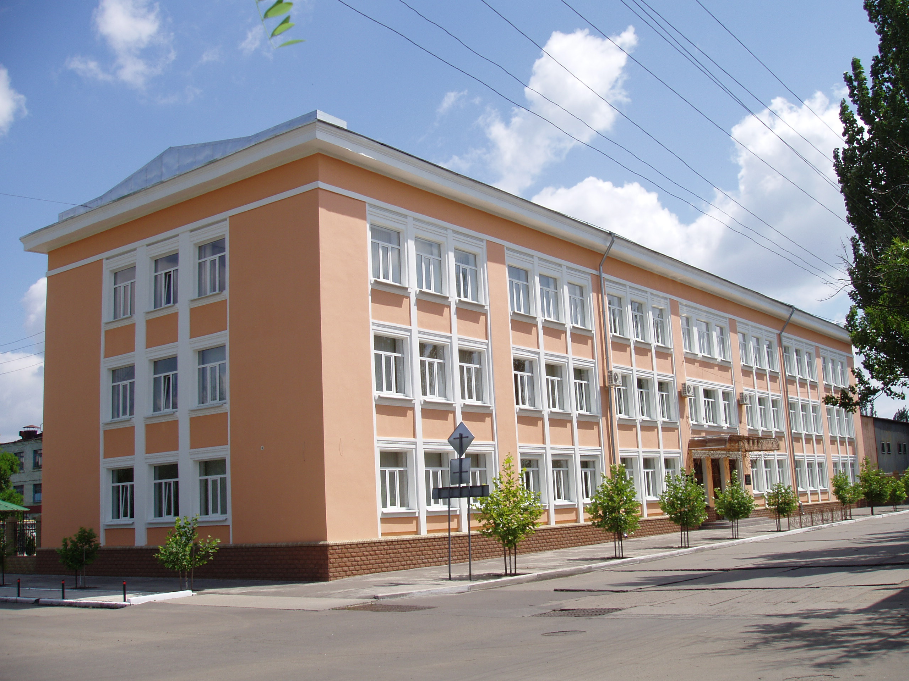

м. Бердянськ
ШАНОВНІ КОЛЕГИ!
Оргкомітет запрошує науковців, які цікавляться правовими проблемами, до участі у роботі IX Всеукраїнської науково-практичної конференції
“Законодавство: історія розвитку, соціальна обумовленість та вдосконалення”, яка відбудеться 25-26 березня 2021 року у Бердянському університеті менеджменту і бізнесу.

Метою заходу є обговорення широкого кола актуальних правових проблем.
За результатами роботи планується видання збірки тез доповідей конференції, яка буде надіслана учасникам.

ОРГАНІЗАЦІЙНИЙ КОМІТЕТ
Голова оргкомітету:
Антошкіна Лідія Іванівна – ректор БУМІБ, доктор економічних наук, професор;
Заступник голови оргкомітету:
Рунчева Наталія Вікторівна – проректор з науково-педагогічної то наукової роботи БУМіБ, доктор економічних наук, доцент
Члени оргкомітету:
Новицький Григорій Володимирович – завідувач кафедри галузевих юридичних дисциплін, доктор юридичних наук, професор;
Сирота Анатолій Іванович — професор кафедри галузевих юридичних дисциплін, кандидат юридичних наук, професор;
Ільченко Сергій Юрійович – доцент кафедри галузевих юридичних дисциплін, кандидат юридичних наук, старший науковий співробітник
Відповідальний секретар:
Картамишева Ольга Євгеніївна — декан юридичного факультету, кандидат юридичних наук

НАПРЯМИ РОБОТИ КОНФЕРЕНЦІЇ
1) Історико-теоретичні та філософські проблеми права
Тези надсилаються на: кафедру теорії, історії права і держави та конституційного права (kafedratpf@gmail.com)

2) Конституційне та муніципальне право. Тези надсилаються на: кафедру теорії, історії права і держави та конституційного права (kafedratpf@gmail.com)

3) Проблеми цивільного права та цивільного процесуального права, господарського права та господарського процесуального права. Тези надсилаються на: кафедру галузевих юридичних дисциплін (natasha-8888@ukr.net)

4) Проблеми кримінального права, кримінально-виконавчого права, кримінології та кримінального процесуального права.
Тези надсилаються на: кафедру галузевих юридичних дисциплін (natasha-8888@ukr.net)

5) Проблеми адміністративного права та адміністративного процесуального права; інформаційного права.
Тези надсилаються на: кафедру галузевих юридичних дисциплін (natasha-8888@ukr.net)

6) Фінансове право в сучасних умовах: напрями удосконалення
Тези надсилаються на: кафедру галузевих юридичних дисциплін (natasha-8888@ukr.net)

7) Екологічне право. Земельне право. Аграрне право. Природоресурсне право.
Тези надсилаються на: кафедру галузевих юридичних дисциплін (natasha-8888@ukr.net)

8). Трудове право та право соціального забезпечення в Україні.
Тези надсилаються на: кафедру галузевих юридичних дисциплін (natasha-8888@ukr.net)

Увага! Тези надсилаються відповідно до тематичного напрямку за зазначеними адресами!

РОБОЧІ МОВИ
Українська, російська

ДЛЯ УЧАСТІ
до 22 лютого 2021 року
необхідно надіслати на відповідну електрону адресу:
- тези доповіді (назва файлу повинна відповідати прізвищу першого співавтора та номеру напряму через дефіс, наприклад, Петренко_4);
- заявку на участь;
- відскановану квітанцію про сплату оргвнеску;
- Для здобувачів відскановану рецензію наукового керівника чи іншої особи, що має науковий ступінь або вчене звання, завірену належним чином.
Увага! Всі файли повинні бути оформлені у форматі doc.

ФІНАНСОВІ УМОВИ
- Участь з отриманням електронного варіанту збірника - безкоштовна
- Участь з отриманням паперового варіанту збірника — 200 UAH
3. Організаційний внесок учасника конференції сплачується за реквізитами:
Одержувач: Васильченко Наталія Вікторівна
Рахунок:26202739105215
IBAN: UA483052990000026202739105215
Банк одержувач: АТ КБ “Приватбанк”
Призначення платежу: за участь у конференції (вказати прізвище)
4. Збірник тез доповідей конференції планується надати (надіслати) учасникам конференції після проведення заходу протягом 1 місяця.

